班级动态(10.8)
一、来园基本情况
来园人数：应到30人，实到28人。
儿童（男孩） | 今日重点关注：自主早点 | 儿童（女孩） | 今日重点关注：自主早点
王秋逸 | √ | 肖妙青 | √
纪苏晨 | √ | 嵇羽晞 | √
赵夏冉 | √ | 管亦星 | √
白新奇 | √ | 陈怡何 | √
丁载誉 | √ | 陈艺茹 | √
杨言希 | √ | 刘佩琦 | √
樊晏清 | 请假 | 朱柯逸 | √
邵祉琛 | √ | 胡欣芮 | √
刘与一 | √ | 李梦兮 | √
蔡镇远 | √ | 张心愉 | √
崔子瑜 | √ | 徐佳一 | √
陶书宇 | √ | 曹婳 | √
李一凡 | √ | 顾一冉 | √.
冯子乐 | √ | 朱天文 | 请假
孔梓睿 | √ | 黄雅萌 | √

- 区域活动
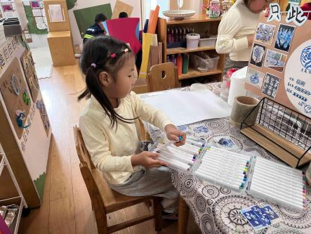 | 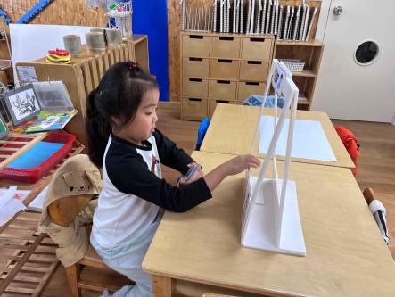 | 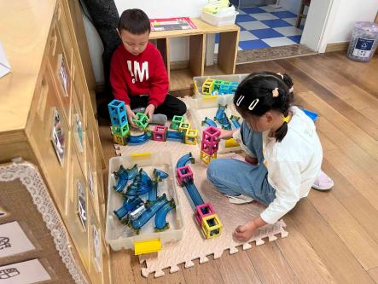
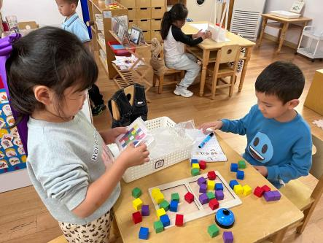 | 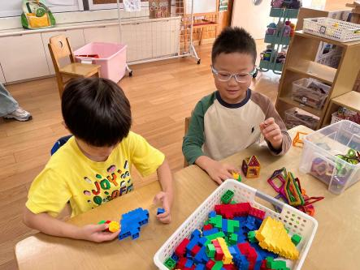 | 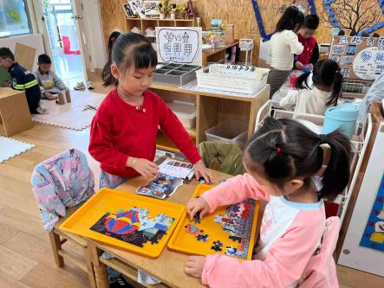

三、集体活动
武术也是中国功夫，是中华民族智慧的结晶，是中华文化的体现，在全世界广泛传扬。本次活动以中国武术为元素，结合《中国功夫》音乐，借助图式引导幼儿探索武术动作，尝试跟着音乐表演，让幼儿在音乐与武术动作的碰撞中感受中国武术的博大精深，激发他们喜爱武术，热爱民族文化的情感。
大班幼儿对武术感兴趣，知道其可以强身，也可以保卫祖国，常常会自发表现一些简单的武术动作。在活动中，大班幼儿能比较协调地做出大动作，能够尝试变化上、下肢动作的速度及幅度，且对节奏有一定的敏感性，基本能跟音乐节奏、节拍展现动作，但在精细动作及动作的控制能力还需要关注，且缺乏小组合作表演经验。
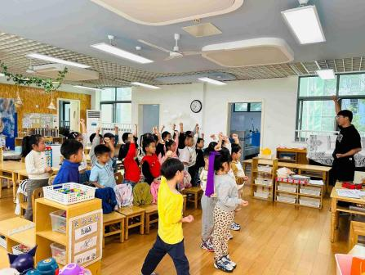 | 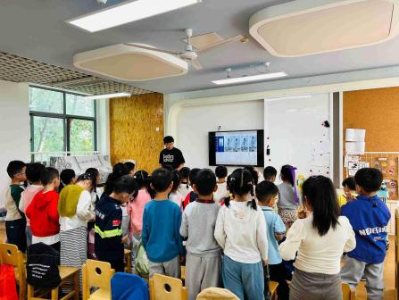 | 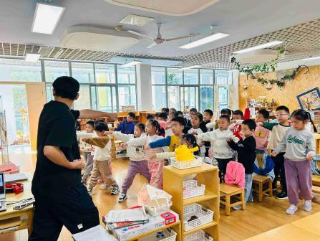
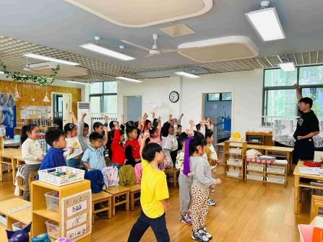 | 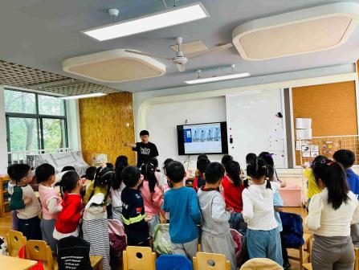

四、户外活动
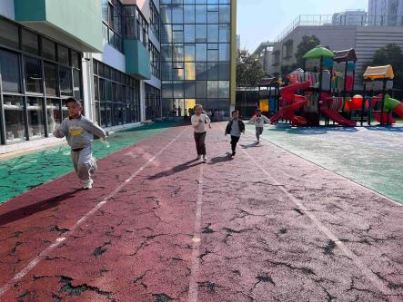 | 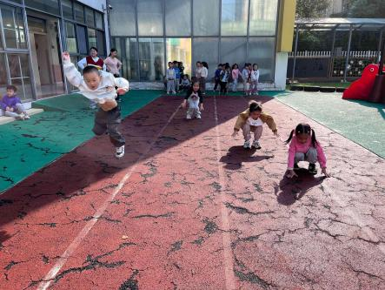 | 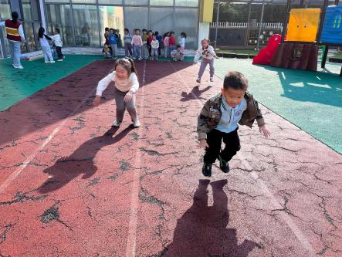
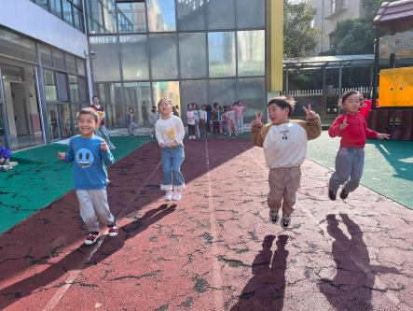 | 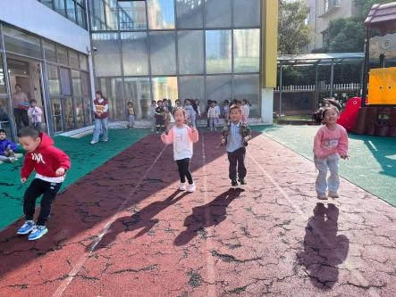 | 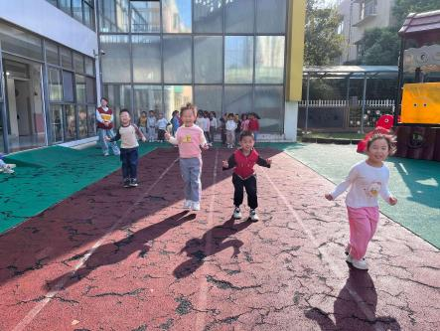
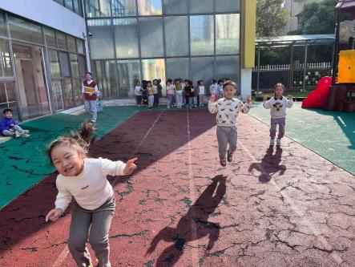 | 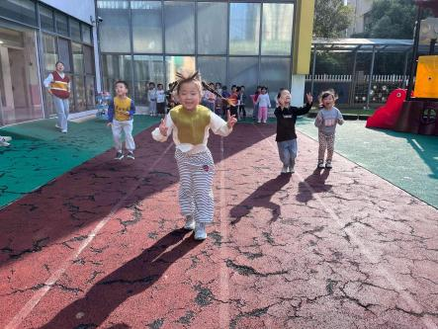 | 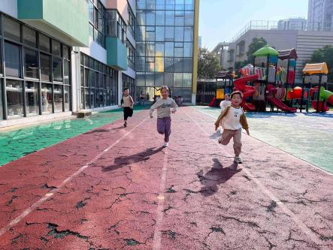

- 温馨提醒
- 快乐家园、日记本还没有带来的小朋友明天请带来。
- 请家长回去帮助孩子清理指甲，个别幼儿指甲较长。

